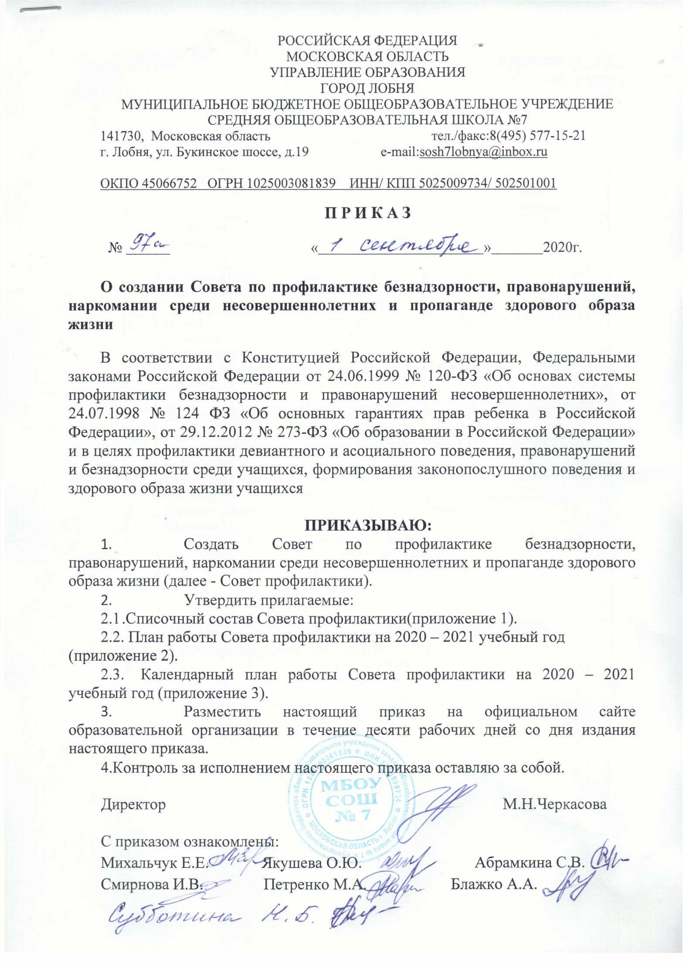

Приложение № 1

к приказу №___97а___

от 01 сентября 2020 г.

*Состав Совета профилактики*

*на 2020 – 2021*

*учебный год*

|  |  |  |  |  |
| --- | --- | --- | --- | --- |
| **№ п.**  **п.** | **Ф.И.О.** | **Должность** | **Статус** | **Контакт**  **ные**  **данные** |
| 1. | Михальчук Евгения Евгеньевна | Заместитель директора по ВР | Руководитель | 89651129101 |
| 2. | Смирнова Ирина  Владимировна | Заместитель  директора по  безопасности | секретарь | 89290935655 |
| 3. | Блажко  Алевтина  Александровна | Заместитель  директора  по УВР | Член СП | 89168723051 |
| 4 | Якушева Ольга  Юрьевна | Заместитель  директора  по УВР | Член СП | 89037852584 |
| 5 | Петренко Марина  Андреевна | Учитель  Английского языка | Член СП | 89672785828 |
| 6 | Абрамкина Светлана  Викторовна | Учитель биологии | Член СП | 89670232035 |
| 7 | Субботина Надежда  Бронюсовна | Учитель начальных  классов | Член СП | 89774771882 |
| 8 | Юрасова Лилия  Юрьевна | **Специалист**  **по социальному**  **сопровождению**  **и защите прав**  **детей Управления**  **образования**  **Администрации**  **г.о. Лобня** | Член СП |  |
| 9 | Абсатуров  Александр Вадимович | Инспектор ОДН  ОУУПиПДН  ОМВД России по  г.о.Лобня | Член СП |  |